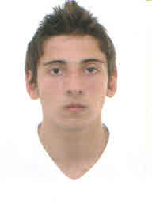
Marcelo Vieira Silveira
Brasileiro, Solteiro, 18 anos
Rua Guilherme Alves, n° 891, apto 101-B
Petrópolis – Porto Alegre/RS
Telefone: (51) 99348322
E-mail: marcelynho_rs@hotmail.com
RG: 4104805611
CPF: 026010040-45

FORMAÇÃO
- Ensino Médio Completo – Conclusão em 2012
- Técnico em Edificações – Escola Técnica Parobé – Conclusão em 12/2013

INFORMAÇÕES ADICIONAIS
• Informática Básica;
• Bom relacionamento público;
• Domínio em AUTOCAD

PERFIL
• Sou jovem a procura de uma oportunidade no mercado de trabalho, gosto de desafios, sou organizado, com boa capacidade de aprendizado, procuro desempenhar minhas atividades com destreza, gosto de trabalho em equipe, sou criativo e procuro me dedicar ao máximo nas tarefas a mim atribuídas.

